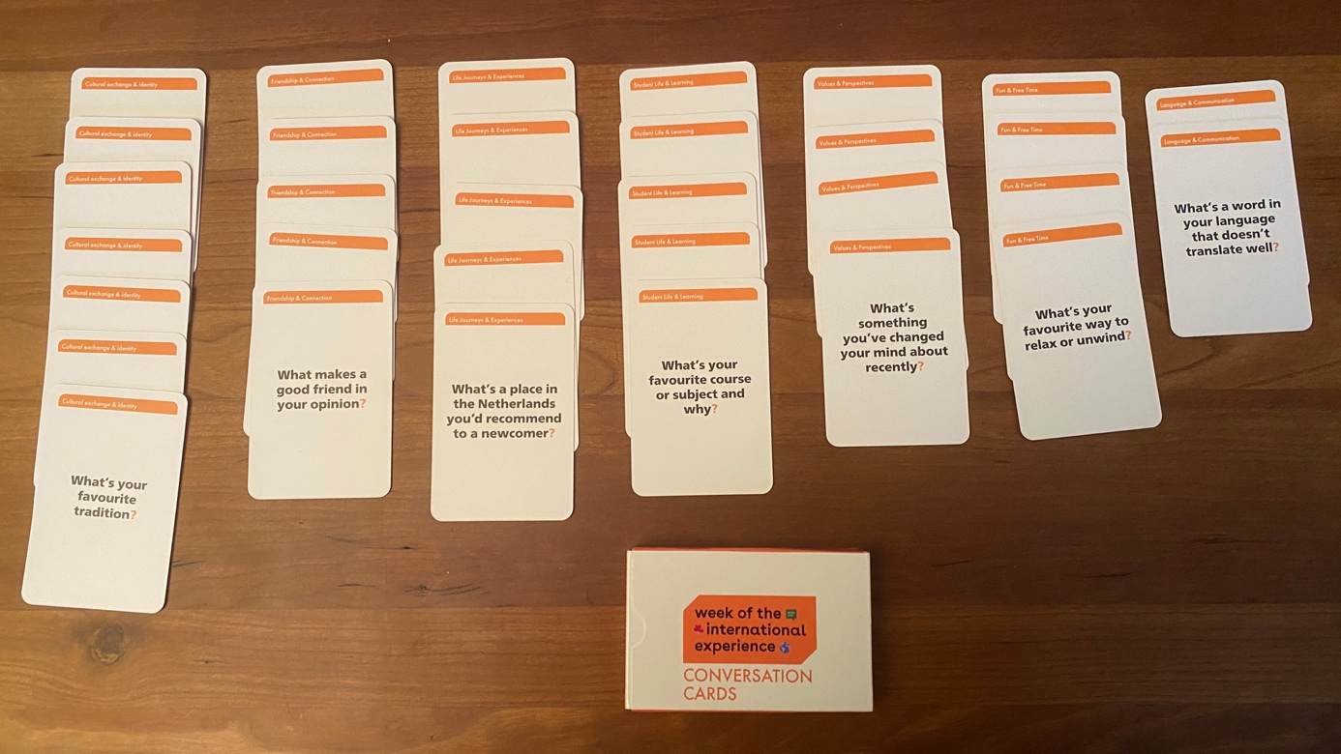
De Conversation Cards zijn een fysieke set van 32 gesprekskaarten die Nuffic ontwikkelde voor onderwijsinstellingen die meedoen aan de Week of the International Experience (WotIE). Het is een hulpmiddel om “direct gesprekken over internationale ervaring op gang te brengen”.

Doel
De kaarten sluiten aan op het bredere doel van WotIE: het belang van internationale ervaring benadrukken (voor zowel Nederlandse als internationale studenten) en die groepen met elkaar verbinden, zodat ze kunnen leren van elkaars perspectieven en culturen.
Concreet helpen de kaarten om:
- drempels te verlagen: je hoeft geen werkvorm te bedenken; je pakt een kaart en je gesprek start.
- ontmoeting te structureren: handig bij drukke events, introductieweken, taal-/cultuurcafés of speed-friending.
- reflectie op “internationale ervaring” te verbreden: niet alleen “buitenland”, maar ook identiteit, thuisgevoel, perspectief en cultuur.
Gebruik
Er zijn geen vaste spelregels of een volledige vragenlijst. Het zijn 32 korte, open vragen verdeeld over diverse onderwerpen die bedoeld zijn als gespreksstarter.
Praktische, beproefde inzet:
- 1-op-1 of duo’s (laagste drempel)
Laat deelnemers in tweetallen 1 kaart trekken, 3–5 minuten praten, daarna doorschuiven (speed-friending-stijl).
- Kleine groepen (4–8 personen)
Eén facilitator laat om de beurt iemand een kaart kiezen. Spreek af: luisteren > reageren, en iedereen krijgt max. 1 minuut per beurt (voorkomt dominantie).
- Inloop-/eventvorm (passieve activatie)
Leg het doosje op tafels bij lunch/borrel of bij een “international corner”.

Hoe kun je deze Conversation Cards verkrijgen?
Stuur een bericht naar Nuffic (wotie@nuffic.nl) dat jouw instelling deelneemt aan WotIE en ontvang een doosje Conversation Cards. Nuffic geeft je graag inhoudelijke support, beantwoordt je vragen, denkt mee en biedt praktische organisatie-ondersteuning.

Nog relevant om te weten
- WotIE vindt jaarlijks plaats rond 17 november (International Students’ Day) en stimuleert instellingen om eigen activiteiten gratis toegankelijk te maken voor studenten. (nuffic.nl)
- Nuffic biedt promotiemateriaal om de week intern zichtbaar te maken. (nuffic.nl)
- Er is een Teams-groep voor organisatoren om ideeën uit te wisselen; toegang verloopt via hetzelfde e-mailadres. (nuffic.nl)

